

# 

Projet EG23 - Prototype & évaluation

Rapport constituant le second et dernier livrable du projet

## 

Paul Morizot - Karl Saint-Martin

PRINTEMPS 2021

**Intro** **2**

Contexte 2

Cahier des charges 2

Déroulement 2

**Réalisation du prototype** **3**

Recherche d’un outil adapté 3

Modification de la charte graphique 4

Réalisation 5

Problèmes rencontrés 9

**Évaluation du prototype** **10**

Questionnaire 10

Modifications réalisées 12

Analyse critique 14

**Conclusion** **15**

# 

# 

# 

# Intro

## Contexte

Dans le cadre de l'UE EG23, nous devons conduire un projet de conception d'interfaces.  
Ce document est le second et dernier livrable du projet, consacré au prototypage de l’interface et à l’évaluation de celui-ci.

## Cahier des charges

La consigne nous demandait d’établir un logiciel de gestion pour les directeurs de départements de l’UTT afin qu’ils puissent effectuer diverses tâches (Gestion des enseignants, Gestion des UE, Répartition des étudiants, Statistiques des flux entrants et sortants, Gestion du semestre en cours).

## Déroulement

Nous avons débuté par la recherche d’un outil adapté au prototypage de nos interfaces.  
Puis nous avons réalisé le prototype.  
Ensuite, nous avons fait l’évaluation de notre travail, en incluant l’avis de personnes externes.  
Enfin, nous avons modifié le projet en prenant en compte ces retours, afin qu’il soit le plus ergonomique possible.

# 

# Réalisation du prototype

## Recherche d’un outil adapté

Nous avons décidé en premier lieu d’utiliser *Visual Studio*, et plus précisément le framework open-source *WinForms,* qui permet de concevoir des interfaces avec un *concepteur* graphique.  
C’est un EDI, de la même manière que le logiciel *Lazarus*, vu en cours.  
*WinForms* utilise le framework *.NET*.

Cependant, en découvrant cet environnement, nous nous sommes rendus compte qu’il n’intégrait pas de graphiques par défaut. Nous avons testé des bibliothèques, comme *DevExpress* et *TelerikUI* Cependant, à cause d’une transition qui a actuellement lieu dans l'écosystème *.NET* , ces bibliothèques ne fonctionnent pas avec notre version de *Visual Studio*.  
Nous avons tout de même réussi à installer *SyncFusion*, mais avons vite déchanté devant les options de personnalisation des contrôles (principalement les couleurs des contrôles).

Suite à ces échecs, nous avons décidé de nous focaliser sur un logiciel de design, afin d’obtenir une interface conforme à notre charte graphique, et agréable à utiliser.

Le logiciel utilisé dans la première partie du projet, *Penpot*, nous a paru plutôt limité dans ses fonctions d’animation, permettant de proposer un prototype navigable.

Après plusieurs recherches, nous avons découvert [*Framer*](https://framer.com), qui, contrairement à *Figma* et ses concurrents, nous permettait gratuitement de collaborer en temps réel sur un prototype, de ne pas être limité sur le nombre d’éléments, mais aussi de fournir un lien pour faire tester notre application.

## 

## Modification de la charte graphique

Dans le précédent livrable, nous avons expliqué avoir créé notre propre charte graphique, et ce, sans aucune contrainte. Cependant, à la relecture du sujet, nous nous sommes rendu compte que celle-ci ne respectait pas celle de l’UTT.

Nous proposons donc une nouvelle charte graphique, basée sur le *Nuancier Corporate* trouvable dans la charte graphique de l’UTT :

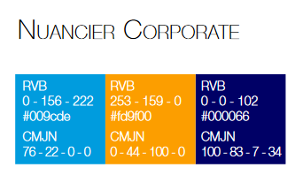

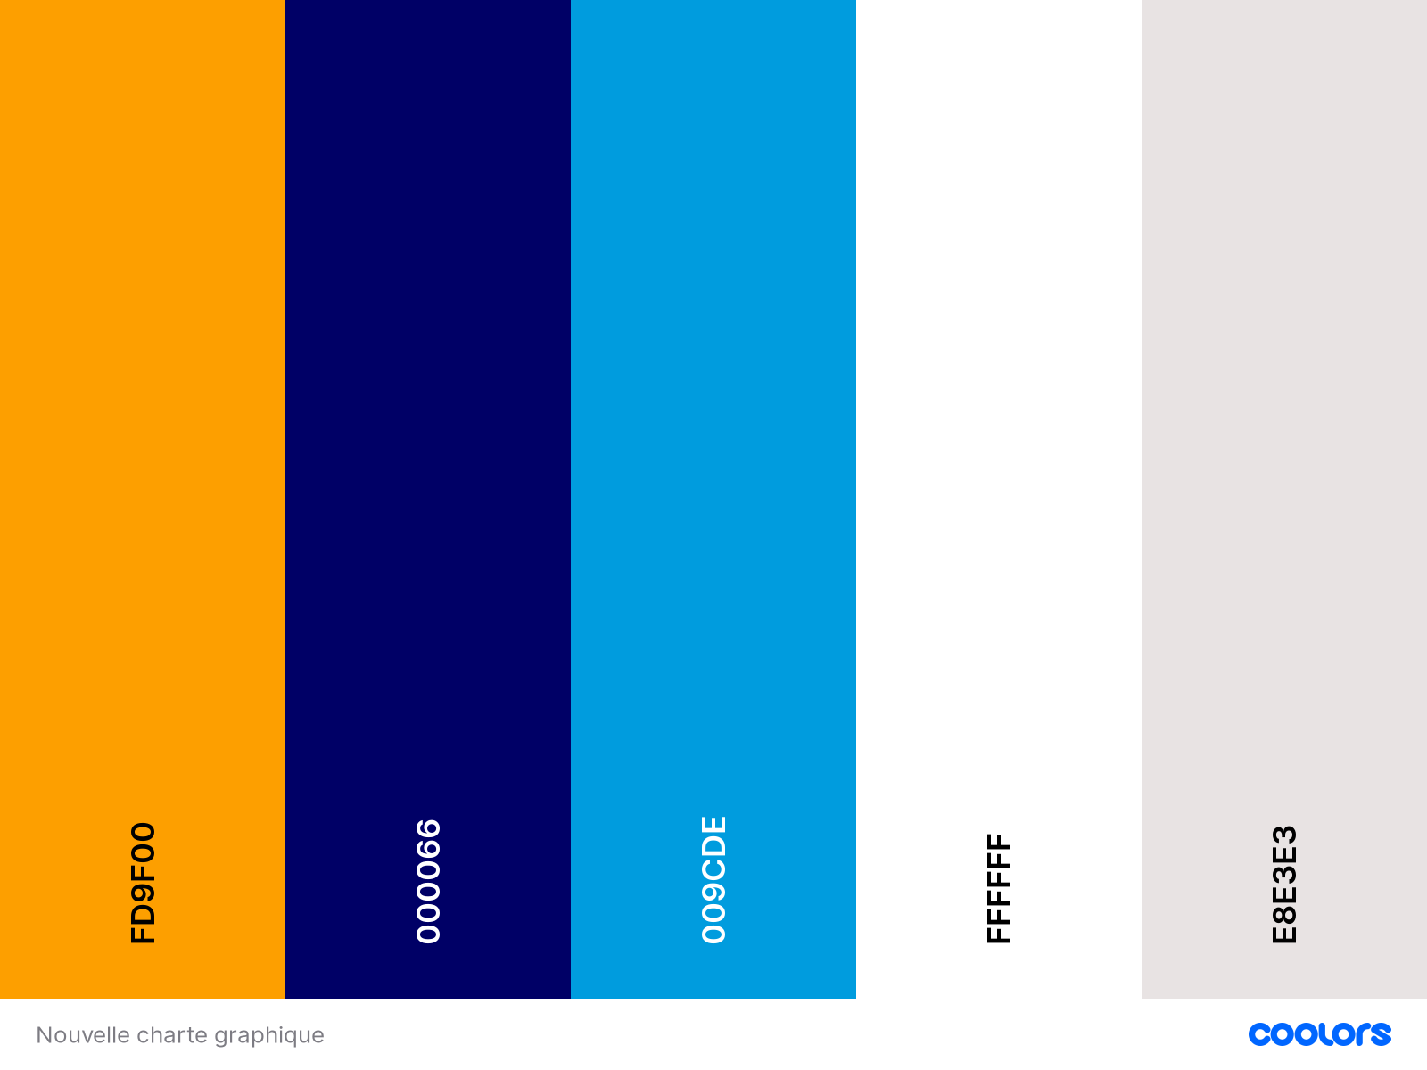

Les trois couleurs (le orange **primaire**, le bleu foncé **secondaire** et le bleu ciel **tertiaire**) sont agrémentées de deux couleurs de **fond** et **d’accentuation** : du blanc et du gris.

## Réalisation

Pour réaliser notre prototype, nous avons suivi la même méthode que pour nos maquettes : nous avons commencé par implémenter notre charte graphique sur *Framer*, et créer les composants qui permettent de construire les différentes pages.

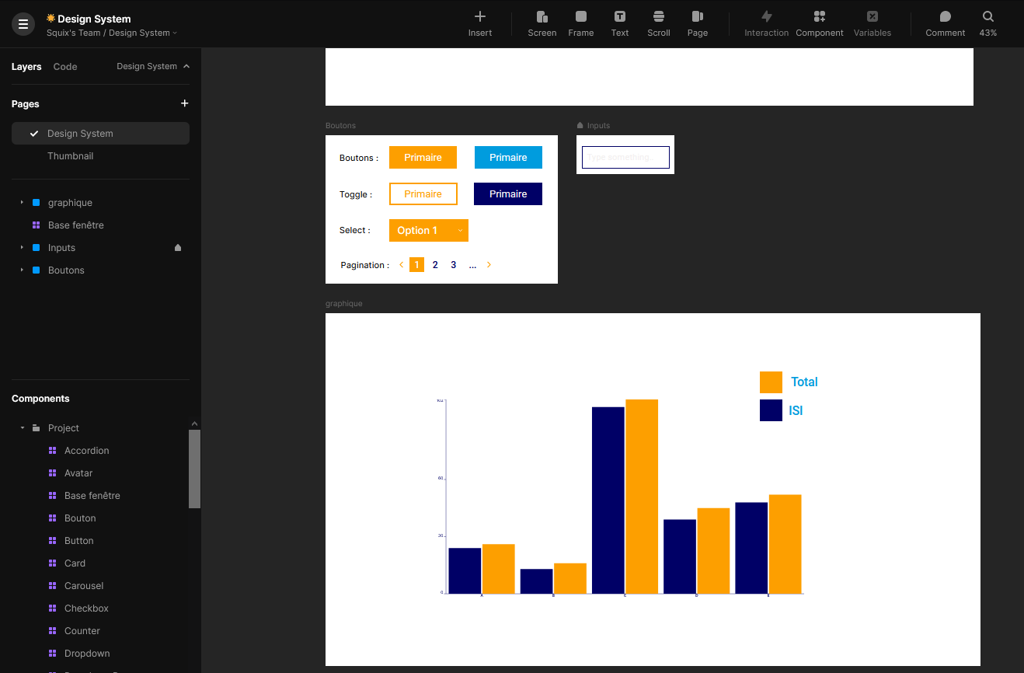

Puis nous avons ensuite créé chaque page, ainsi que ses variantes :

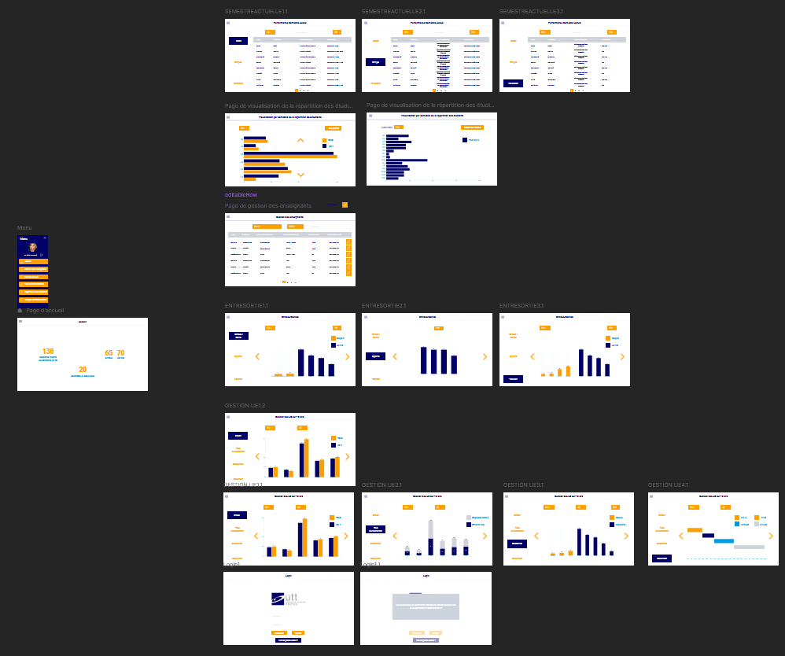

*Vue d’ensemble du projet*

Une fois ces pages crées, nous avons ensuite pu donner vie au prototype en les reliant ensemble par des « interactions » :

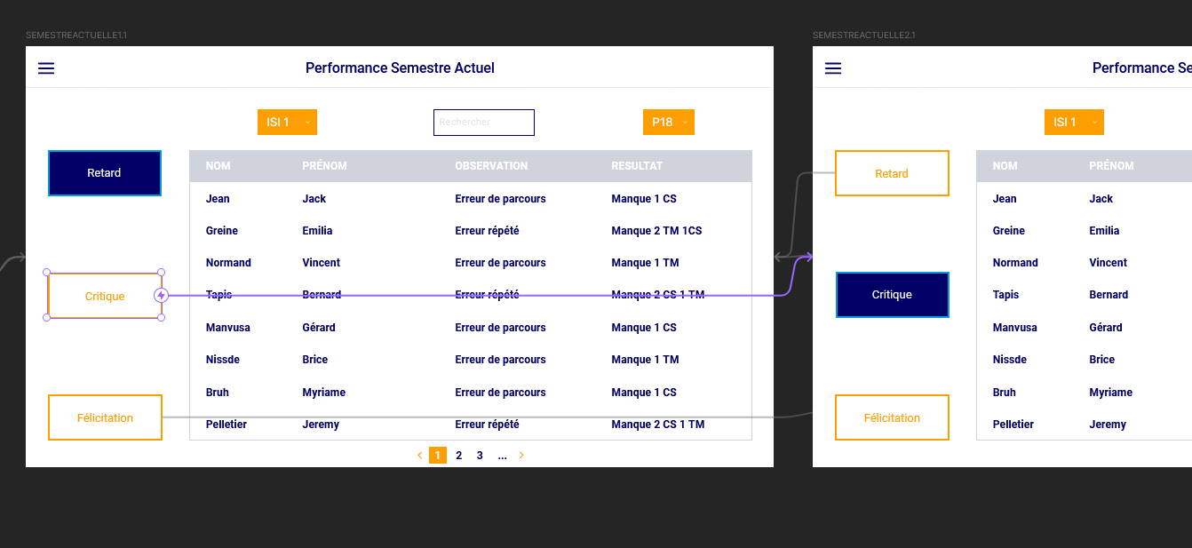

*Exemple de lien d’interaction*

Le système d’interactions de *Framer* nous a permis d’avoir un contrôle précis de l’animation et donc de se rapprocher le plus possible du produit fini et fonctionnel.

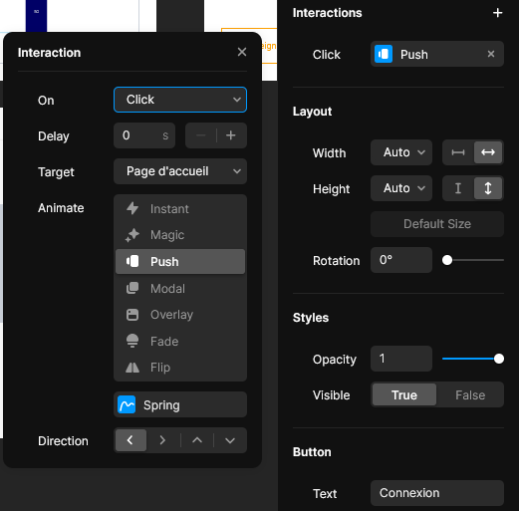

*Paramétrage des interactions*

Enfin, via le système de simulation de *Framer*, nous pouvons partager le lien du prototype fonctionnel, et tout le monde peut l’ouvrir pour le tester.

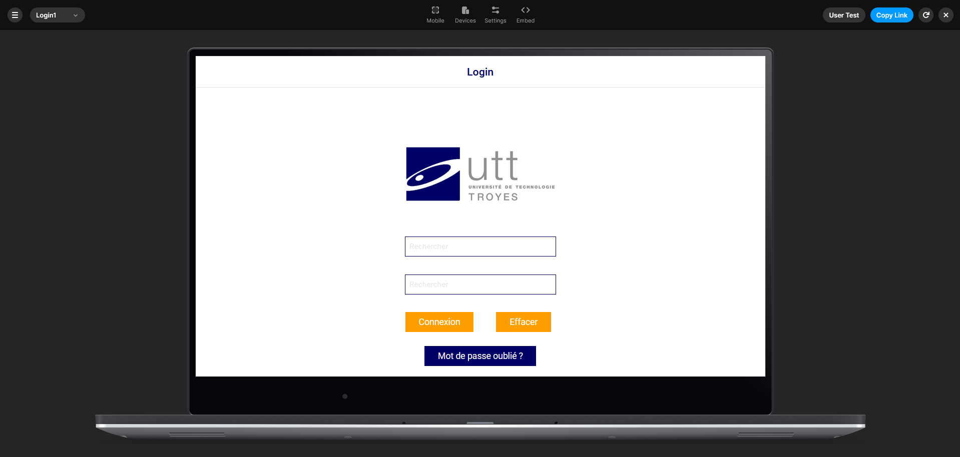

*Page de paramétrage de la simulation du prototype*

## 

## Problèmes rencontrés

Nous avons rencontré quelques problèmes lors de notre projet, parmi eux la plupart sont des problèmes techniques.

Dans un premier temps l’utilisation des composants n’est pas des plus intuitives, en effet il faut d'abord le réaliser dans une page "composants ” à l’instar de la charte graphique dans *Penpot* que nous avons utilisé pour réaliser le maquettage. Une fois un composant créé il faut l’intégrer à nos pages en n’oubliant pas de retirer le lien que l’élément de notre page a avec l’élément parent afin de pouvoir le modifier. Pour redimensionner un composant il faut donc retirer le lien puis modifier la taille de chaque élément le composatn (un bouton aura la zone de couleur et la zone cliquable, ainsi il faut gérer les parties de composants quand on veut les modifier ce qui est assez redondant).

Dans les autres problèmes redondants on peut discuter du système d'interaction, il nous force à créer une page à chaque fois que l’on veut modifier quelque chose, ainsi c’est pour cela que l’on se retrouve avec de nombreuses pages dans le mode éditeur du projet. Et finalement le dernier problème qui nous aura plutôt ralenti est le problème de crash quand la connexion internet n’est pas stable. En effet, plusieurs fois nous avons dû recommencer quelques pages car la perte d’accroche réseaux entraînait des gros bugs sur framer.

# 

# Évaluation du prototype

## Questionnaire

Pour procéder à l’évaluation de notre prototype, nous avons réalisé un questionnaire, transmis via *Google Forms*. Voici les questions posées :

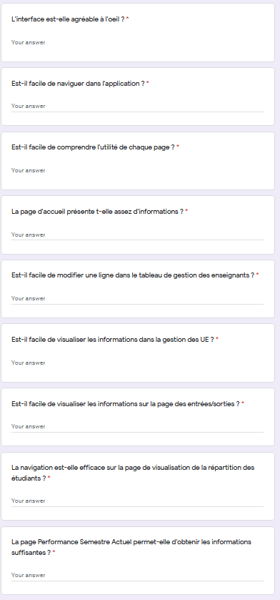

Ces questions couvrent différents aspects, et notamment chaque page du prototype. Ce questionnaire nous a permis d’obtenir de nombreux avis. En voici une synthèse :

D’une manière globale, l’esthétisme et la navigation ont été appréciés. Une personne considérait que certaines pages étaient un peu vides. Nous avons également pu observer que les personnes mettaient un peu de temps avant de trouver le menu sur la page d’accueil.

Sur l’ergonomie cependant, notre prototype a reçu plus de remarques. Le nom des pages n’était pas assez précis, et les titres peu visibles, ce qui n’aidait pas à l’utilisation du logiciel.  
Ensuite, chaque page spécifique a été commentée :

* les utilisateurs trouvaient la page d’accueil un peu vide,
* certains trouvaient que les contrôles pour éditer un enseignant (sur la page de gestion de ces derniers) n’étaient pas adaptés
* Les abscisses des graphiques sur la page de gestion des UE et celle des flux d’entrées/sorties étaient illisibles, car trop petits
* Le tableau de la performance du semestre actuel n’était pas assez visible

## 

## 

## Modifications réalisées

Afin d’améliorer notre travail, nous avons décidé de modifier plusieurs éléments.

Pour commencer, nous avons défini des titres plus explicites pour chaque page, et avons changé leur couleur pour les rendre plus lisibles.



*Entête de la page plus lisible*

Concernant la page d’accueil, nous avons changé son contenu.  
Nous avons ajouté un message de bienvenue, un bouton pour ouvrir le menu et permettre à l’utilisateur d'accéder aux fonctions de l’application, ainsi qu’une indication pour qu’il n’ait pas à chercher comment ouvrir le menu sur les autres pages.

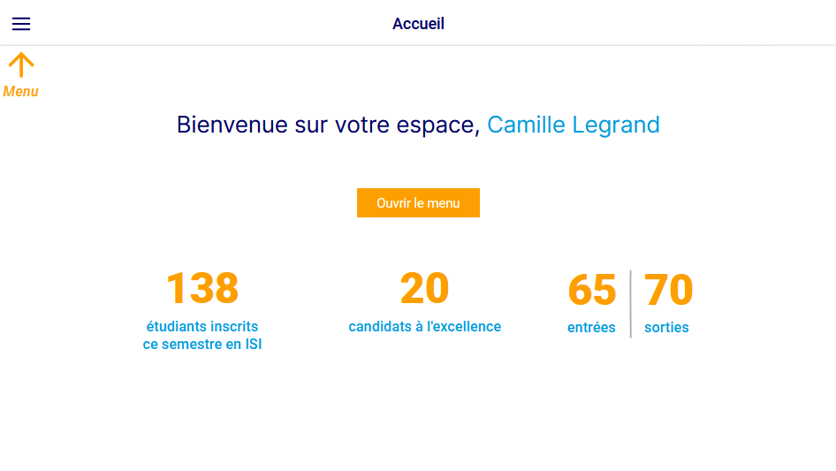

*Page d’accueil modifiée*

Pour le tableau de la page *Performance semestre actuel*, nous avons modifié les couleurs des informations affichées, afin qu’elles ressortent plus.

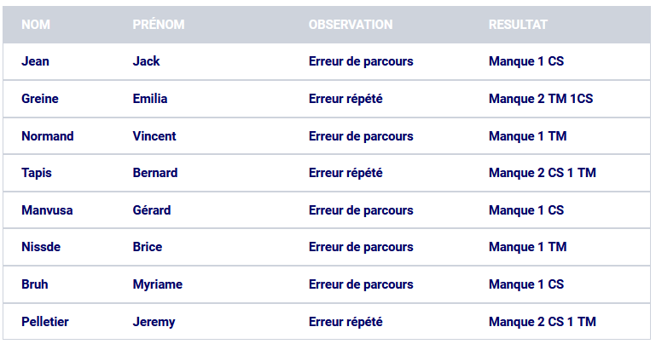

*Tableau modifié*

## 

## 

## Analyse critique

Nous sommes conscients des problèmes remontés concernant la lisibilité des abscisses des graphiques. Après avoir essayé de nombreux paramètres différents, nous en avons conclu que c’était le composant de graphique fourni par *Framer* qui avait un problème.   
Nous avons essayé de le contourner dans la page *Visualisation par semestre de la répartition des étudiants*, en proposant un graphique horizontal, ce qui permet de correctement lire les semestres, mais pas les effectifs.  
Nous ne pouvons malheureusement pas régler ce problème sans recommencer nos graphiques sur un autre logiciel.

Il s’agit du même constat pour l’édition d’un enseignant sur la page *Gestion des enseignants*. Comme on peut le voir dans notre précédent livrable, nous avions prévu des contrôles adaptés, comme un *datepicker* (calendrier) ou un input *incrémental* pour modifier les heures supplémentaires. Cependant, après avoir cherché dans les composants offerts par *Framer,* nous n’avons pas pu proposer mieux que ce qui est visible dans notre prototype.

Enfin, certaines fonctionnalités du prototype ne sont pas implémentées, comme la possibilité de changer le semestre visualisé.

# 

# Conclusion

Pour conclure, on peut dire que *Framer* aura été un outil plus adapté à nos besoins car plus simple d’utilisation, et avec une optimisation bien plus agréable que *Penpot* (malgré les quelques bugs dans *Framer*, *Penpot* était bien plus infesté de bugs).

Nous aurions dû peut-être utiliser *Framer* pour la phase de maquettage, mais ce n’est pas grave car grâce à toutes ces phases de travail, de recherche et d’adaptation aux logiciels nous aurons appris ce qu’est réellement la gestion d’un projet d’interface logicielle.

La phase d’évaluation nous aura permis de nous remettre en question sur certains points et d’améliorer notre livrable.

On peut donc affirmer que ce projet nous aura donné des clés qui seront indispensables dans notre vie d’ingénieur informatique.